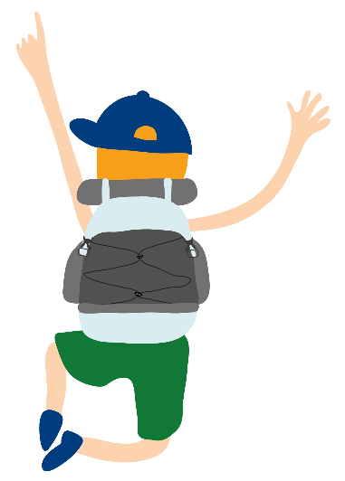
Praktiske informationer til mikroturen

Søruphyttens adresse er Hjedsbækvej 83, 9530 Støvring.

Kørsel:
Vi mødes på Gården lørdag kl. 10.0 og pakker bilerne. Følgende kører:
- Alfred: Alfred, Laila, James, Katharina
- Asger: Asger, Mie, Tobias, Anna G
- Andreas C: Andreas C, Andreas S, Rasmus
- Ida: Ida, Alba, Sif
- Lærke: Lærke, Camilla, Anna Ø, Julie
- Mira: Mira, Ceci, Erik, Joakim
- Otto: Otto, Storm, Aksel
- Valdemar: Valdemar, Jonas, Elisabeth
Vi skal have kørt bagage til Søruphytten (efter spejderne er sat af ved startstedet, samles bagagen i disse biler), det er følgende der gør det:
- Lærke
- Ida
- Storm
Lørdag kl. 19.30 skal følgende hente (I bedes parkere langs vejen på den lille parkeringsplads og gå op i skoven, når I kommer til et Y-kryds skal I holde til højre indtil I kommer til hytten):
- Valdemar: Valdemar, Andreas C
- Asger: Asger, Mie
Søndag kl. 10.00 skal følgende hente (I bedes parkere langs vejen på den lille parkeringsplads og gå op i skoven, når I kommer til et Y-kryds skal I holde til højre indtil I kommer til hytten):
- Aksel: Aksel, Erik, Joakim
- Alba: Alba, Ida, Sif
- Alfred: Alfred, Laila, Tobias, Jonas
- Andreas S: Andreas S, James, Katharina
- Anna Ø: Anna Ø, Otto, Storm
- Julie: Julie, Anna G, Elisabeth
- Lærke: Lærke, Camilla, Rasmus
Vi er tilbage på Gården ca. 10.30, hvor resten af spejderne kan hentes.

Andet praktisk hjælp:
Vi vil meget gerne nyde et stykke kage i løbet af turen, så følgende bedes bage til ca. 15-20
- James
- Sif
- Tobias
Resten af maden, vil vi også gerne have hjælp til afhentning af ved Bilka To Go lørdag og kørt til hytten:
- Jonas

Påklædning og oppakning på gåturen:
Når vi skal ud at gå, er det vigtigt at man er forberedt på gåturen. Alle skal have sko på, der er gået til, enten tennissko eller vandtætte sko, men ikke gummistøvler. Derudover skal alle have tøj på i flere lag, så man evt. kan tage en bluse af, når man går sig til varmen, og så skal tøjet passe til vejret. Hvis der blæser er en hue og en buff en god ide, også selvom temperaturen ikke er lav. Uniformen må gerne pakkes i tasken, der køres til hytten, men tørklædet skal være yderst.
Derudover skal alle have en lille rygsæk med, som sidder godt på ryggen. Deri skal pakkes:
- Madpakke
- Drikkedunk med vand
- Evt. juicebrik
- Formiddagsfrugt
- Regntøj

Pakkeliste:
Alle bedes pakke i én taske, som man selv kan bære, helst en rygsæk, men en sportstaske kan også gå an. Denne taske bliver kørt til hytten. Det er meget vigtigt, at spejderne selv er med til at pakke, så de ved, hvor de forskellige ting er i tasken, hvordan man pakker soveposen selv, og hvad man har medbragt. Det er desuden en god idé med navn i alt.
- Uniform, dolk, spejderlommen iorden (blyant, papir, plaster, evt. sangbog)
- Sovepose
- Lagen
- Evt. hovedpude
- Nattøj
- Sovedyr
- Tandbørste, tandpasta og evt. andre toiletsager
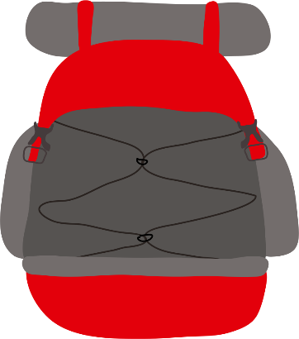
- Spisegrej (dyb og flad tallerken, bestik og krus)
- Skiftetøj
- Ekstra strømper
- Evt. skibukser
- Hue, vanter, buff (hvis det ikke er på på vandreturen)
- Skiftesko
- Varm trøje
- Tykke sokker
- Futsko
- Pandelampe/lommelygte

Vi glæder os til en rigtig god tur!

Spejderhilsen fra Anna G, Elisabeth, Rasmus, Camilla, Ceci, Joakim, Mie, Laila og Katharina
